Тарлаганов Александр Александрович
1977 г. рождения. Живет в городе. Асино. В берестяном ремесле с 2005 г. Самоучка. В его ассортименте: туеса (бураки), короба, шкатулки, ларцы, сувениры. Прекрасно владеет техниками орнаментации бересты: плетение, тиснение, резьба. В орнаментике изделий мастер отображает животный и растительный мир Сибири. Александр Александрович охотно проводит мастер-классы. Он активный участник выставок, конкурсов, ярмарок различных уровней (от районных до Всероссийских):
- участник I - VI областной выставки-конкурса произведений народных художников и мастеров декоративно-прикладного искусства «Ремесла Томского края», 2015 - 2020 гг., г. Томск, ТОХМ;
- участник I межрегионального конкурса декоративно - прикладного искусства «Берестяной хоровод» XII Международного фестиваля народных ремесел «Праздник топора», 2018 г., с. Зоркальцево, Томский р-н;
- участник Праздника народных традиций «Особенности национальной весны», 2017 г., г. Северск.
Победитель:
- диплом I Степени II регионального фестиваля прикладного искусства «Золотая Береста», 2015 г., г. Асино;
- дипломы II, IV, II Степени IV, V, VI межрегионального фестиваля прикладного искусства «Золотая Береста», 2017, 2018, 2019 гг., г. Асино;
- дипломы I, III Степени районной выставки-конкурса декоративно - прикладного творчества «Берестяночка», 2018, 2021 гг., г. Асино;
Контактный тел.. 8-952-161-55-24
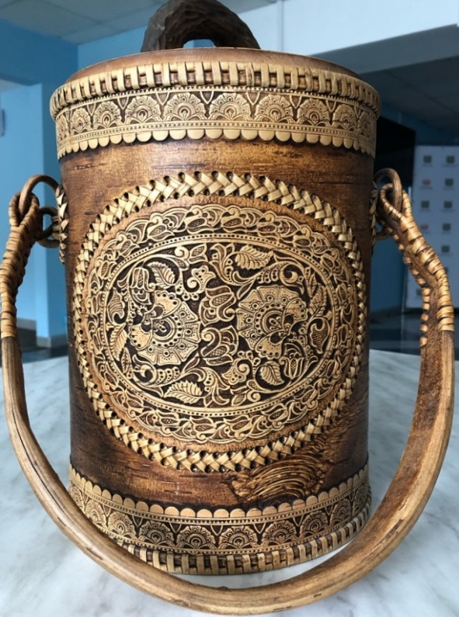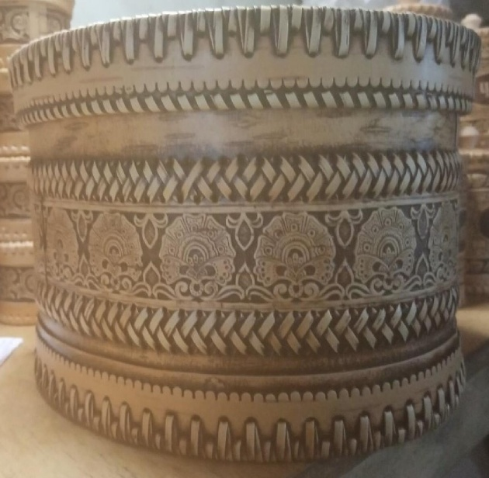
Туес «Чулымские самоцветы», Шкатулка «Бабушкино лукошко»
45х20 31х26х19

